**一、课件下载方式**

扫描图书封底“书圈”二维码，关注公众号“书圈”，在图书专区可以自助下载课件。资源比官网下载更丰富

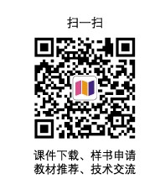

1. **本书配套视频观看方式**
2. 先扫描图书封底的**刮刮卡**中的二维码
3. 再扫描书里章节中的二维码
4. **本书配套源码、上机**
5. 微信扫描下面二维码

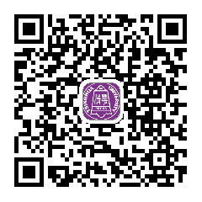

1. 把相应文件发送到自己邮箱即可
2. **额外视频资源、项目案例源码等**

微信扫描下面的二维码

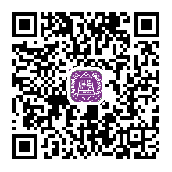

**五、更多的资源获取方式（仅限京东购书用户）**

**资源包括：多个开发项目源码，面试资源、编程水平测试**

请将在京东购书的记录以及评价截图（必须有评价），[发到邮箱itbook8@163.com](mailto:发到邮箱itbook8@163.com)，我们会把赠送的资源发给您。

**六、额外扩展教学资源（仅限教师）**

**方法：**请将提交给学校或者教学秘书的订书信息截图，[发到邮箱itbook8@163.com](mailto:发到邮箱itbook8@163.com)，我们会把额外的试卷等扩展资源库发给您

**如果您是使用本书的教师，需要咨询我们或者加作者微信群，请加微信：wenmingjie0702（仅限教师，加好友请告诉学校和姓名）**